Com o problema da falta de água que está ocorrendo em alguns estados brasileiros, tem se multiplicado a necessidade de dispositivos e/ou processos relativo a solução do problema, e um dos processos utilizados é a criação de dispositivos de **controle automático de bomba d’água**ou **acionador automático de bomba d’água para captação da agua da chuva.**

Sendo assim para que possa utilizar a água da chuva para irrigar plantas, descargas do banheiro, lavar pisos entre outros, o sistema abaixo foi sugerido.

**SEGUE O SISTEMA ILUSTRADO:**

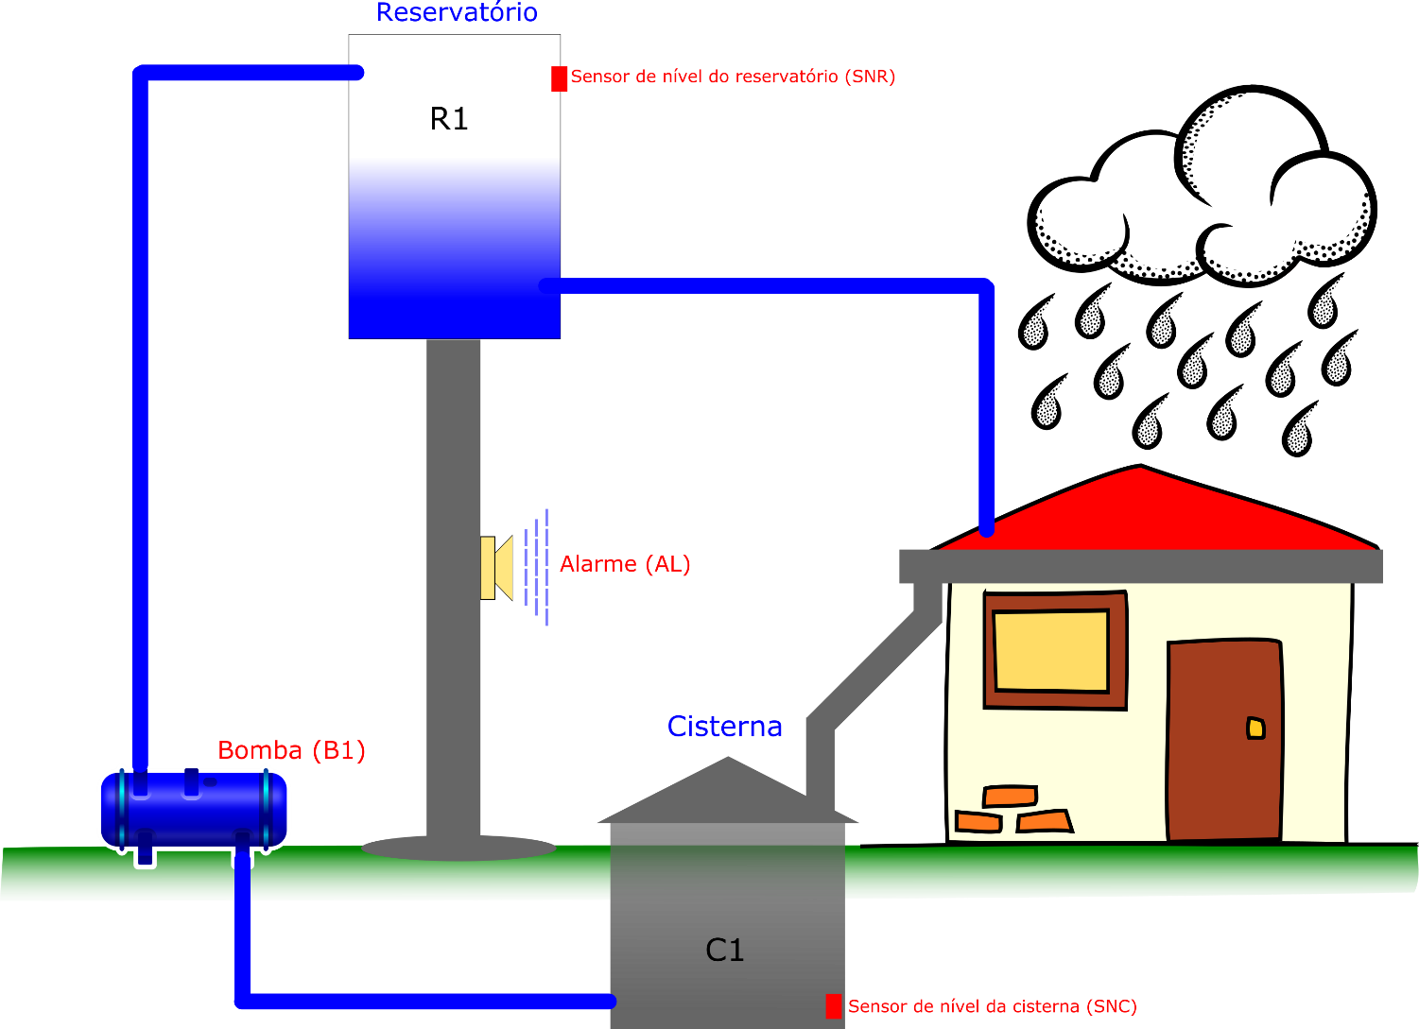

**DESCRIÇÃO DE FUNCIONAMENTO:**

* Ao chover o sistema de calhas canaliza a água capitada em uma cisterna.
* Ao chegar no nível mínimo de bombeamento, evitando assim que a bomba trabalhe em vazio, o sistema de controle aciona a bomba de recalque da água.
* Ao encher o reservatório o sistema terá que identificar o enchimento do mesmo e desligar a bomba, evitando assim, desperdiçar a água capitada.
* Como sistema de aviso, é necessário utilizar um sistema sonoro de alarme, para informar que o nível da cisterna está abaixo do limite que é necessário para bombear a água.

**ETAPAS PARA SEGUIR:**

**1º PASSO – Identificar as variáveis de entrada e saída a partir dos critérios do projeto**

**ENTRADAS:**

|  |  |  |
| --- | --- | --- |
| NOME | SIGLA | PINO ARDUINO |
| Sensor de nível do reservatório | **SNR** | **2** |
| Sensor de nível da cisterna | **SNC** | **3** |

**SAÍDAS:**

|  |  |  |
| --- | --- | --- |
| NOME | SIGLA | PINO ARDUINO |
| Bomba de recalque | **B1** | **8** |
| Alarme Sonoro | **A1** | **4** |

**2º PASSO – Montar a tabela verdade a partir de todas as condições possíveis.**

|  |  |
| --- | --- |
| TABELA DAS ENTRADAS | |
| SNR | SNC |
| 0 | 0 |
| 0 | 1 |
| 1 | 0 |
| 1 | 1 |

|  |  |
| --- | --- |
| TABELA DAS SAIDAS | |
| B1 | A1 |
| 0 | 1 |
| 1 | 0 |
| 0 | 1 |
| 0 | 0 |

**3º PASSO – Extrair da tabela verdade as expressões verdadeiras.**

B1 = (SNR’ * SNC)

A1 = (SNR’ * SNC’) + (SNR * SNC’)

**4º PASSO – Montar o programa para o ARDUINO**

Link do Código: [**http://devidaasuaideia.com.br/?p=328**](http://devidaasuaideia.com.br/?p=328)

**CIRCUITO DE CONTROLE:**

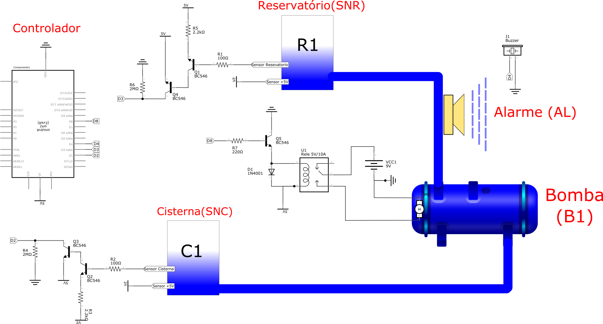

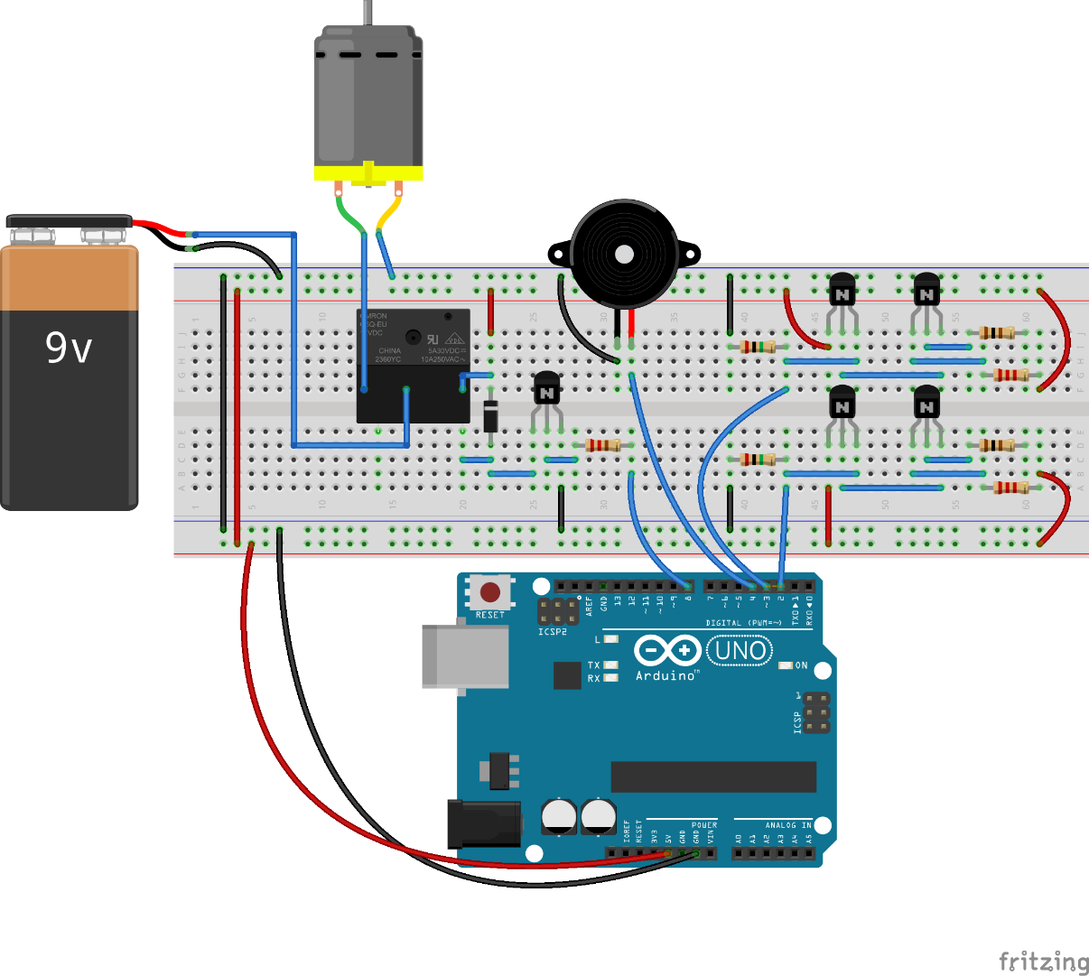

**COMPONENTES:**

|  |  |  |
| --- | --- | --- |
| Quantidade | Componente | Valor |
| 1 | Arduino | R$ 50,00 |
| 5 | Transistor BC546 | R$ 0,80 |
| 2 | Resistor 100 ohms (Marron, Preto, Marron) | R$ 0,20 |
| 3 | Resistor 2,2k ohms (Vemelho, Vermelho, Vermelho) | R$ 0,30 |
| 2 | 2M ohms (Vermelho, preto, Verde) | R$ 0,20 |
| 1 | Buzzer 5v | R$ 1,64 |
| 1 | Diodo 1N4004 | R$ 0,14 |
| 1 | Rele 5v/10A | R$ 2,31 |
|  | TOTAL | R$ 55,59 |

*Data da cotação: 29/04/2015

**REFERÊNCIA NO BLOG:**

[**http://devidaasuaideia.com.br/?p=328**](http://devidaasuaideia.com.br/?p=328)